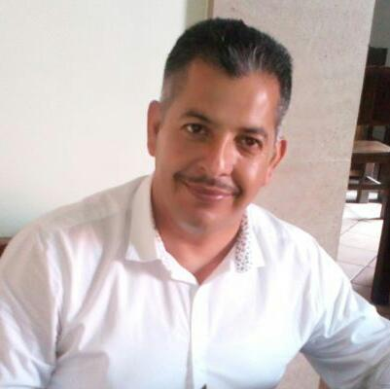
DATOS OFICIALES

Nombre: Ernesto Delgado Martínez

Cargo: Jefe del Departamento de Plazas Comunitarias

Ramírez #110 Sur, Zona Centro.

Tel. oficina.(618) 8111373 Ext. 534

Correo electrónico: edelgado@idea.gob.mx

FORMACIÓN PROFESIONAL
Licenciado en Derecho
Facultad de Derecho y Ciencias Políticas de la UJED
Maestría en educación: campo práctica Educativa
Universidad pedagógica de Durango
Tercer semestre modalidad concentrada

CURSOS
- Ciclo de Conferencias sobre Legislación Minoril en el marco de convenio de colaboración entre el tribunal para menores infractores del poder judicial del estado y la suprema corte de justicia de la nación, se llevó acabo el 1,2 y 3 del mes de diciembre del 2014

- Constancia, por asistencia al Congreso xx Congreso Mexicano de Derecho Procesal, desarrollado el 26 al 28 de noviembre de 2014.

- Constancia, XVIII congreso internacional de derecho familiar del 20 al 24 de octubre del 2014.

- Diplomado, “el nuevo Juicio de Amparo en el Sistema Jurídico Mexicano”, Casa de la Cultura Jurídica de la Suprema Corte de Justicia de la Nación. Los meses de Mayo a Septiembre del 2014.

- Constancia, “Interpretación de los Derechos Fundamentales”. Casa de la Cultura Jurídica de la Suprema Corte de Justicia de la Nación.

- Constancia, “Ciclo Temático de Justicia Minoril”, Tribunal de Justicia del Estado de Durango y tribunal para menores Infractores.

- Constancia, “la justicia electoral Mexicana Frente a las Omisiones legislativa”. Casa de la Cultura Jurídica de la Suprema Corte de Justicia de la Nación.

- Constancia, “Nuevos Paradigmas sobre la Argumentación Jurídica”

- Diplomado de Derechos Humanos, con sede en la Facultad de Derecho de la Universidad Juárez del Estado de Durango.

- Constancia del abordaje y manejo integral de adultos mayores, con sede en la secretaria de salud de Durango jurisdicción Núm. 1

- Diploma curso acoso laboral: mobbing con sede secretaria de finanzas del municipio de Durango

EXPERIENCIA LABORAL
1.-Jefe de la Unidad de Calidad para la Inscripción, Acreditación y Certificación (UCIAC). Enero del 2017.
2.-Abogado en el despacho jurídico (octubre 2015 a la fecha)
3.- Subdirector de desarrollo humano (2010- 2013) en Dirección municipal de Desarrollo Social y Humano. Durango
4.- Jefe de Departamento de Gestión Social en la Dirección Municipal de Desarrollo Social en Durango, Dgo. (2001-2004).

